Petición Get:

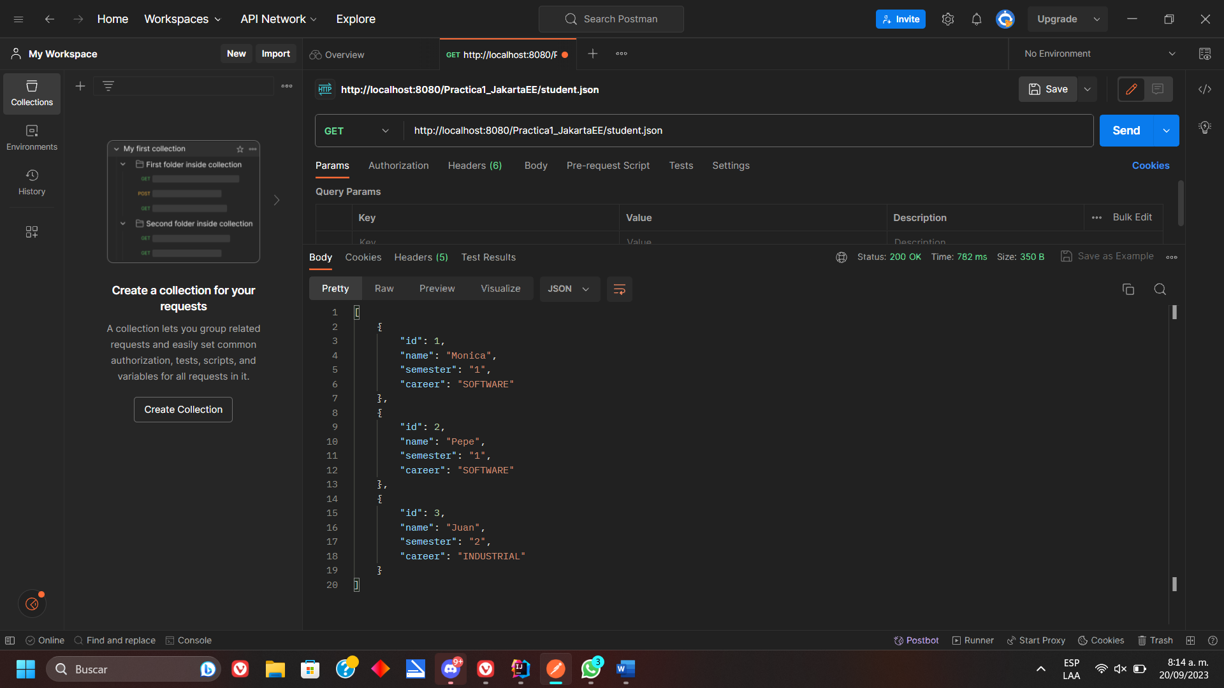

Petición Post:

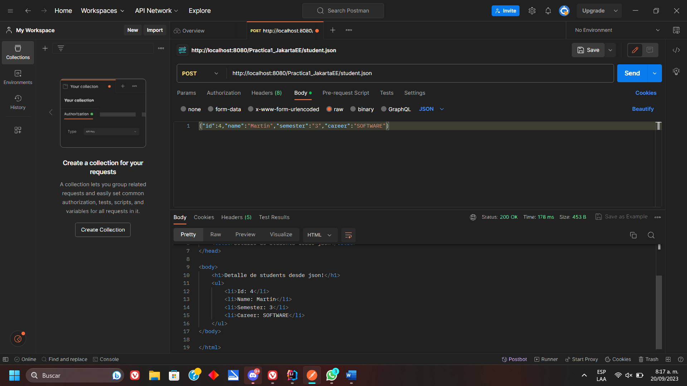

Diferencia entre sendRedirect y el getRequestDispatcher

RequestDispatcher copia la solicitud y la respuesta y las reenvía a "dispatchUrl". Debe tenerse en cuenta que la barra de direcciones antes y después del reenvío permanece sin cambios (las direcciones antes del reenvío), y se comparten la misma solicitud y respuesta. Solo puede realizar reenvíos dentro del mismo servidor (aplicación), pero es más rápido que sendRedirect y puede usar direcciones relativas.

Al usar sendRedirect, el servidor enviará una respuesta http al navegador e incluirá una nueva URL; cuando el navegador reciba la solicitud, enviará una nueva solicitud al servidor de acuerdo con la URL en el encabezado http, por lo que se requiere un proceso de ida y vuelta, por lo que es mejor que RequestDispatcher. La ventaja de sendRedirect es que puede usarse para ubicar recursos de otros servidores (aplicaciones), por lo que también deben usarse direcciones absolutas.

Tomado de: <https://programmerclick.com/article/10191318472/>.